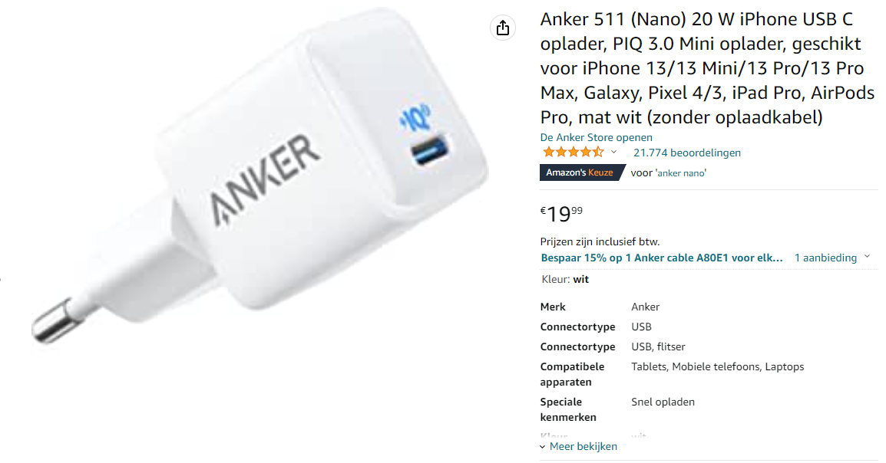**Anker 20W oplader USB-c**

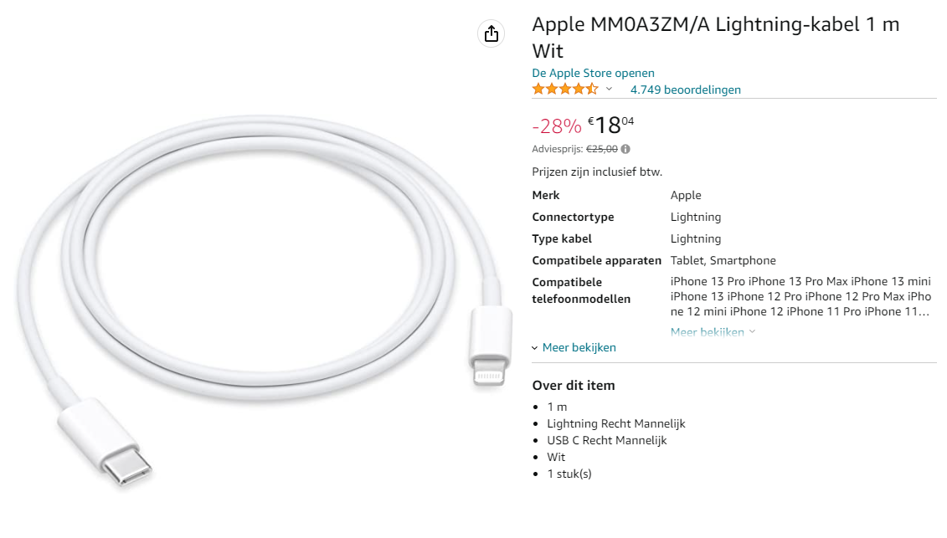Apple Kabel USB-c 1M wit

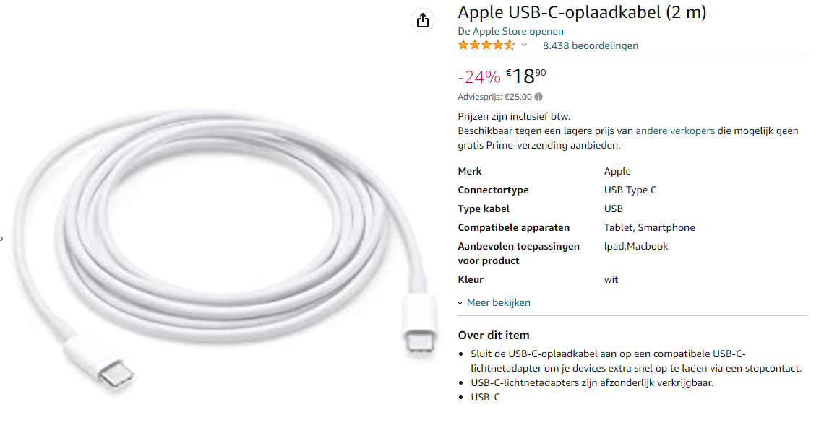Apple kabel USB-c 2 m wit

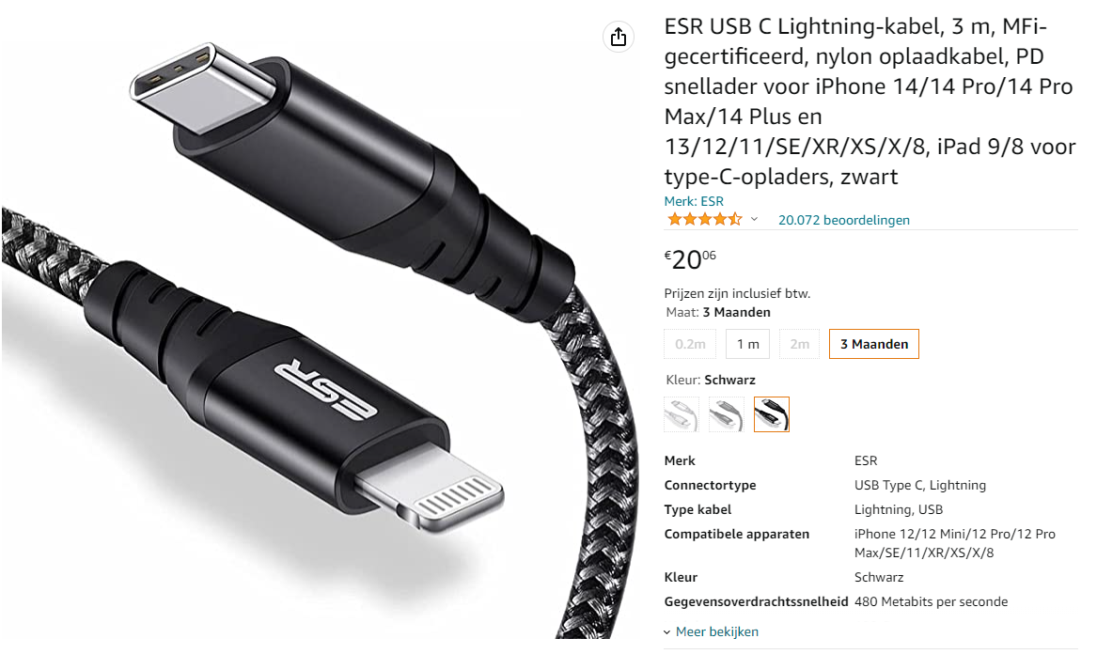Apple gevlochten 3M USB-c naar lightning

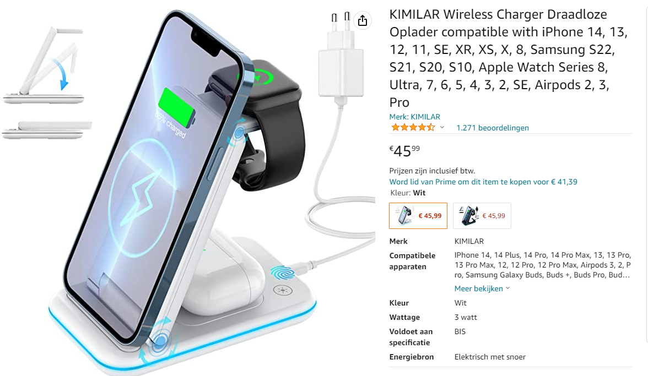Draadloze oplader 3in1 15 W

Kabelhouder 3-pack 7kabel-5kabel-3kabel

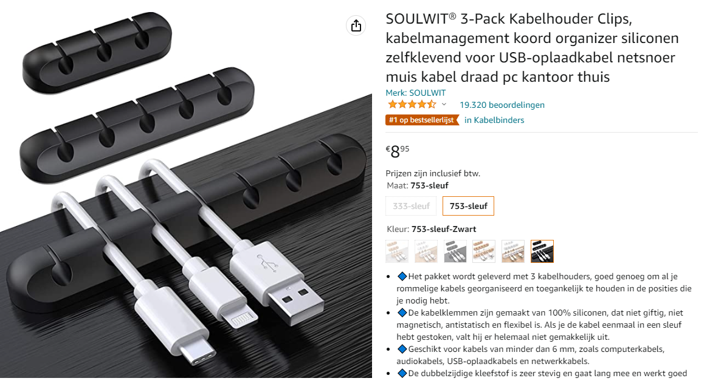

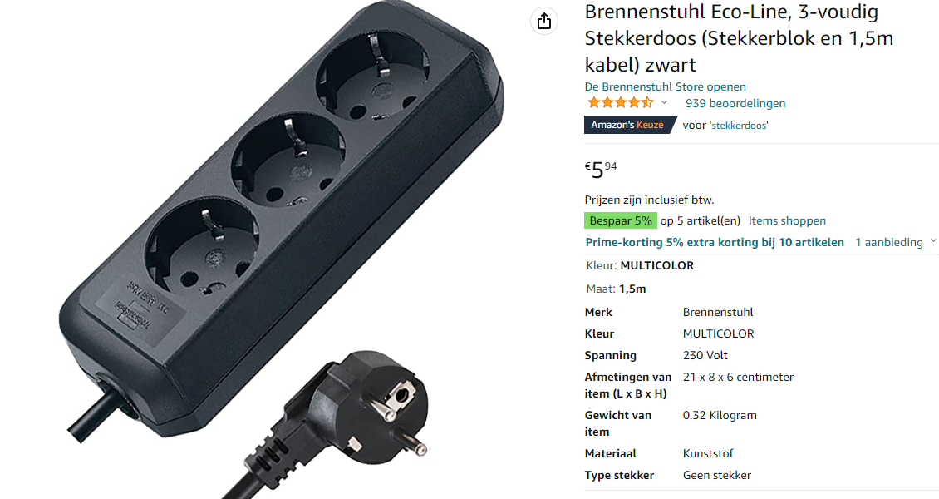Stekkerdoos kabel: 1.5 m

Stekkerdoos voor bureau 12voudig met 4 USB-A aansluitingen

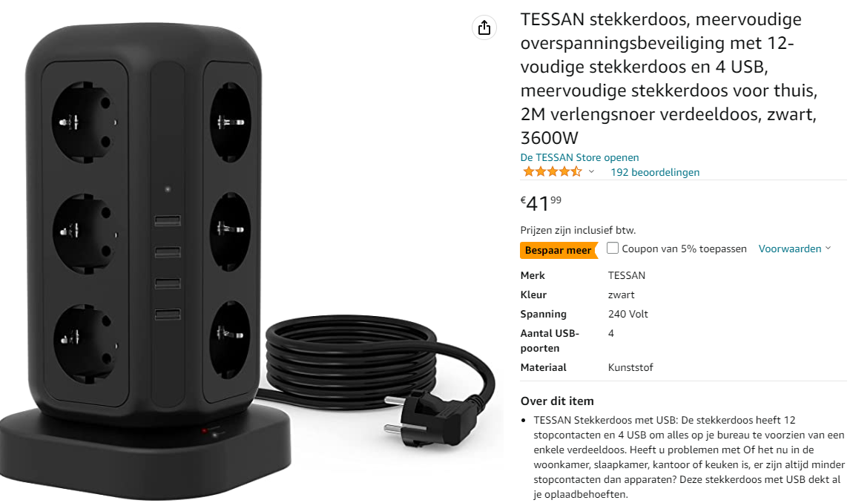

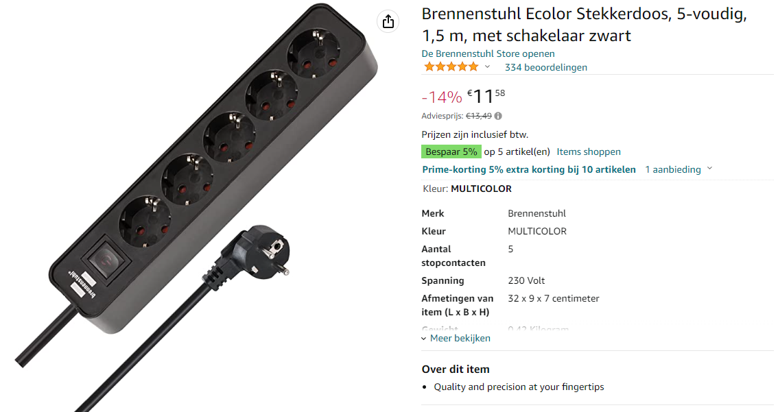Stekkerdoos 5-voudig met schakelaar Kabel: 1.5 m

Duracell batterij oplader + 4 batterijen (oplaadbaar)

